Actividades de repaso DE MATEMÁTICA para este período de cuarentena…

HOLA!... SOY LA SEÑO MARA (T.M.).
TE PIDO QUE LEAS ATENTAMENTE LAS CONSIGNAS Y TRATES DE REVISAR TU CARPETA DEL AÑO ANTERIOR.
INTENTA HACER SOLO/A LAS ACTIVIDADES DADAS.
SI NOTAS QUE NO PODES, PEDI AYUDA A ALGUIEN DE TU FAMILIA.
REPASA LO VISTO, OBSERVA y REVISA LOS RESULTADOS. LOS ACERTIJOS Y JUEGOS PUEDES COMPARTIRLOS Y JUGARLOS CON TUS HERMANOS/AS Y FAMILIA.
¡NOS VEMOS AL REGRESO! ¡A cuidarse y a cuidar a toda la familia!

¡ MANOS A LA OBRA !
- Ordena de mayor a menor los Números dados:
73.495- 90.022 -99.011- 67.351, 88.714

- Escribí en letra los números anteriores.
273.495=
1.090.022=
999.011=
4.367.351=
881.714=

- Ana y Julián se enviaron un mensaje secreto. Descubriendo los resultados podrás descifrarlo en tu carpeta. (realiza las cuentas , déjalas registradas en tu hoja)

R: 325 x 3= Q: 23 x 45= E: 18 x 100=
I: 152 x 3= C: 423 x 12= U: 832 x10=
P: 54 x 42= O: 123 x 50= N: 1000 x 20=
A: 345 x 12=

1.035 8.320 1.800 975 456 5.076 6.150

  - 4.140 20.000

- Lee las siguientes situaciones problemáticas.
- Observa los datos que allí aparecen.
- Resuelve colocando la respuesta de manera completa.

- En la granja tienen 15 cabras, quieren poner la misma cantidad en 4 corrales diferentes. ¿Es posible llevar las cabras a los corrales sin que quede ninguna suelta? ¿Por qué?
- En una juguetería está acomodando la misma cantidad de juguetes en 6 estantes. Tienen 132 juguetes. ¿Cuántos colocarán en cada estante? ¿Sobran juguetes?

- Francisco tiene 180 figuritas y quiere pegar 5 en cada hoja de su álbum. ¿Cuántas hojas del álbum podrá completar?
¡Deja tus cálculos y cuentas hechas en tu carpeta!

- Resuelve las siguientes divisiones:
- 12.578: 26=
- 14.555: 56=
- 1825:34=
- 845:59=

RECORDAMOS LAS FRACCIONES:
- Completen con los números que faltan para que valga la igualdad.
- 23.450= 20.000+______+400+________
- 38.987= 30.000+______+900+_______+7
- 234.567=______+30.000+_______+500+______+7

- Completen esta tabla que indica la cantidad de billetes de cada valor que se necesitan para formar cada número con la menor cantidad de billetes posibles. Por ejemplo, para obtener
12.456 hacen falta 1 billete de 10.000, 2 de mil, 4 de 100, 5 de 10 y 6 de 1.

 | 1.000.000 | 100.000 | 10.000 | 1.000 | 100 | 10 | 1
12.456 | 0 | 0 | 1 | 2 | 4 | 5 | 6
423.987 |  | 4 |  | 3 | 9 |  | 7
1.254.589 | 1 | 2 |  |  | 5 | 8
3.098.124 |  |  | 9 |  | 1 |  | 4
12.234.583 | 12 | 2 |  |  |  | 8 | 3
5.789.461 |  |  |  | 9 | 4 | 6 | 1
5.253.024

- Resuelvan mentalmente los siguientes cálculos.
4 x 100.000 +3 x 10.000

2 x 10.000
35 x 1.000
5 x 10.000 + 3 x 1.000 + 8 x 100 +9 x 10 + 2

- ¿Es correcto lo que pensó Lazlo? ¿por qué?
Como 25 x 1.000=
25.000, entonces
25.000: 1.000=25

Geometría 6° grado
Recuerda que vas a necesitar tener los elementos de geometría a mano (regla, transportador, compás y escuadra). Ante cualquier duda puedes consultar en la carpeta del año pasado, libros de matemática o en sitios seguros de internet.
Manos a la obra… ¡A construir!
Actividad N° 1
- Construí un triángulo isósceles que tenga un lado de 5 cm y otro de 8 cm.
¿es posible construir más de un triángulo distinto con estos datos? ¿por qué?
Actividad N° 2
- Construí en tu carpeta, si es posible, un triángulo ABC, en el cual ( ĀB ) = 4 cm y los ángulos sean A ̂= 50° y B ̂= 60°.
¿es posible construir dos triángulos distintos?
Actividad N° 3
- Construye, usando transportador y regla, un ángulo de 45°, un ángulo de 90°, un ángulo de 180° y otro de 140°. ¿qué tipo de ángulo es cada uno? Escríbelo debajo, según corresponda.
Actividad n° 4
• Utilizando una hoja a cuadros y los elementos de geometría, reproduce estas figuras simétricas. Luego puedes pintarla del color que desees.
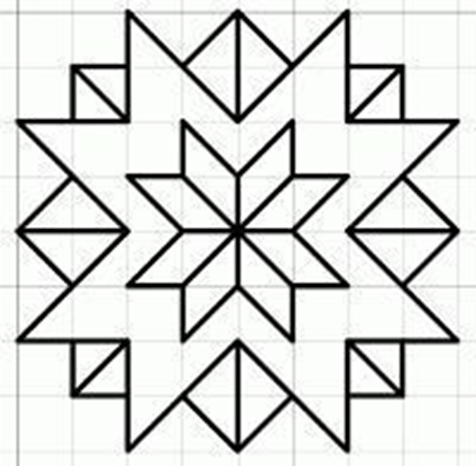
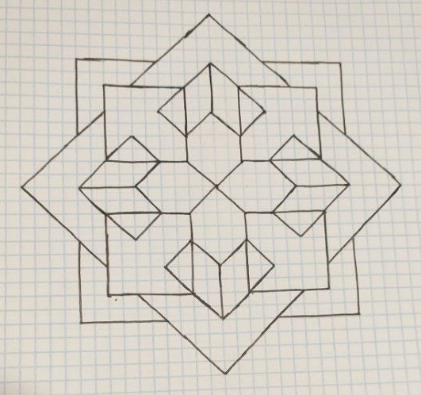

¡A PENSAR!
Te proponemos una serie de acertijos y retos para mantener nuestro cerebro en forma!. ¿Te animás?!.. puedes hacerlos solo/a o en familia…

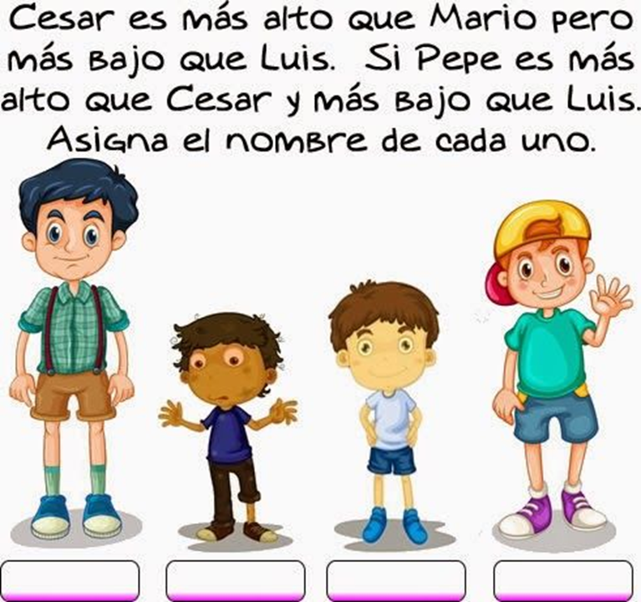

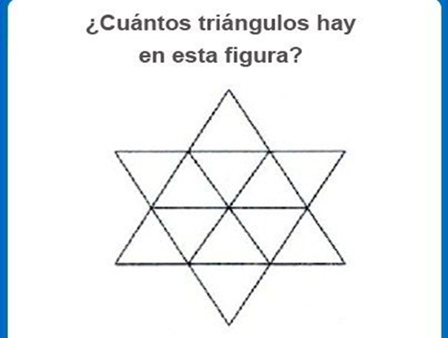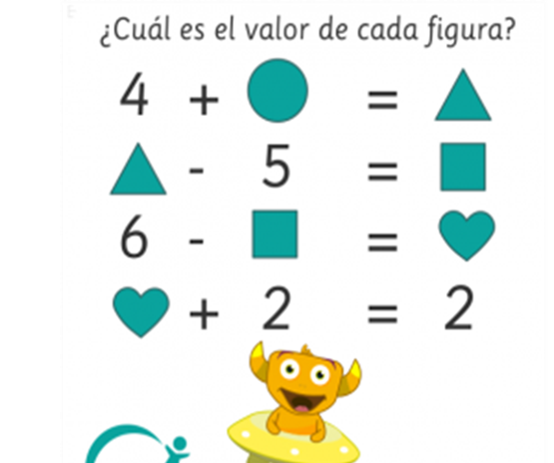
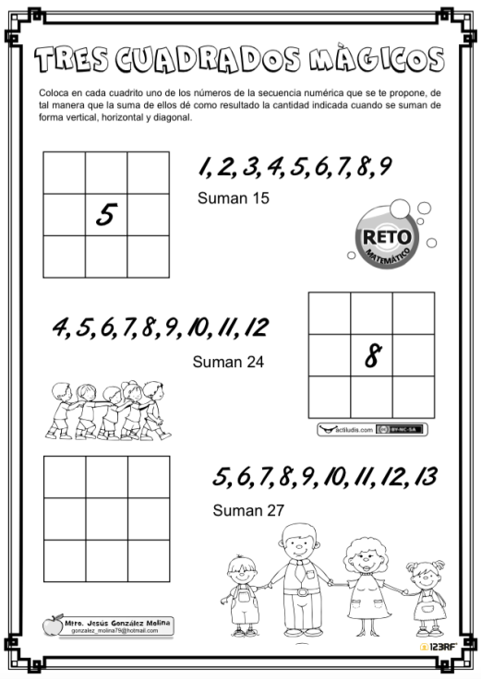
¿Cuántos cuadrados encuentras en esta figura?
